Хакуринохабльское муниципальное бюджетное дошкольное общеобразовательное учреждение «Детский сад общеразвивающего вида №1«Насып»

Сценарий утренника
во второй младшей группе
8 марта «Мамин праздник»

Подготовила воспитатель:
Зафесова Лариса Раджебовна.

а. Хакуринохабль
2020г
Мамин праздник
Цель: Создать праздничное настроение. Учить быт добрыми, вежливыми, воспитывать у детей, любовь и уважение к мамам и бабушкам.
Ведущий: Вновь опять наступила весна!
Снова праздник она принесла.
Праздник радостный, светлый и нежный.
Праздник всех дорогих наших женщин.
Дорогие, милые мамы и бабушки!
Поздравляем Вас с одним из самых красивых и светлых весенних праздников
Днём 8 марта.
В этот весенний день желаем вам улыбок замечательных, праздничного настроения, семейного счастья, благополучия, здоровья!
Будьте всегда обаятельными женственными и любимыми!
Чтоб все улыбались.
Наши дети для нас постарались.
Поздравления наши примите.
Выступление детей посмотрите.
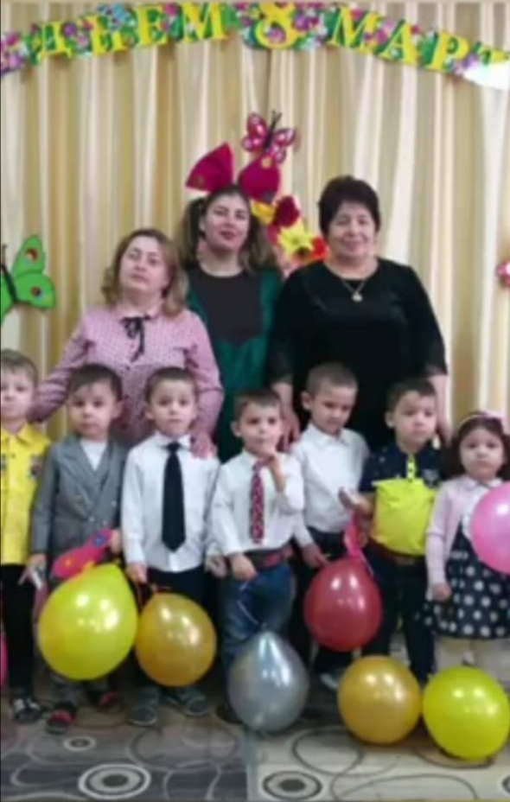
Песня: Сегодня мамин праздник.
1.Сегодня мамин праздник.
Сегодня мамин день.
Я знаю мама любит гвоздику и сирень.
Я знаю, я знаю.
Гвоздику и сирень.
2.Но в марте нет сирени, гвоздику не достать.
А можно на листочке,
цветы нарисовать.
А можно, а можно цветы нарисовать
3.Прибью картинку, эту над мамины столом.
И маму дорогую, поздравлю
С женским днём.
И маму, и маму
Поздравлю с женским днём.
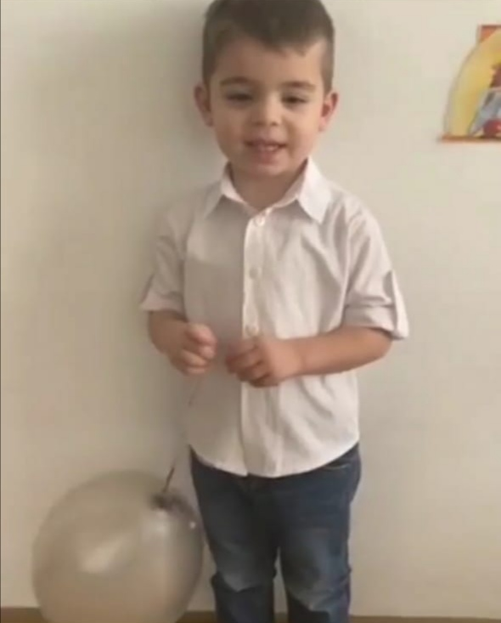
Стихи детей:
- Моя мамочка мила.
И как утро весела.
Моя мамочка всех стройней, и красивей, и добрей.

- Чей сегодня праздник.
Для кого пекут пирог.
Для кого расцвёл весенний,
Первый мартовский цветок.

- Для кого,для кого
Догадайтесь сами и пирог и цветы,
Мы подарим маме.

- С днём 8 марта
Маму поздравляем .
Будь всегда здорова.
Мама дорогая.

- Вечером с роботы мама прибегает.
Ужин нам готовит.
Моет и стирает.
Гладит подметает.

Дети садятся под музыку.
Звучит веселая музыка,
Заходит кукла «Веснушка»
С шарами, и танцует.
Веснушка: Привет друзья! А вот и я.
Узнали верно вы меня?
Я мимо сада пробегал.
И вас в окошко увидал.
Смотрю я – полон зал.
Как много собралось гостей.
Я кукла веснушка.
Я самая весёлая на свете.
Поэтому и нравлюсь и взрослым и детям
Ведущий: Здравствуй Веснушка.
У нас сегодня праздник.
Мы поздравляем мам, и бабушек.
Веснушки: Как здорово!
Я больше всего люблю праздники!
Играть, шутить, веселиться.
Я поздравляю всех бабушек и мам.
И вас девчонки!
Вы наверное любите своих мам,
И всегда им помогаете.
Ведущий: Конечно Веснушка!
Наши ребята хорошие помощники,
для своих мам!
Сейчас сами обо всём расскажут
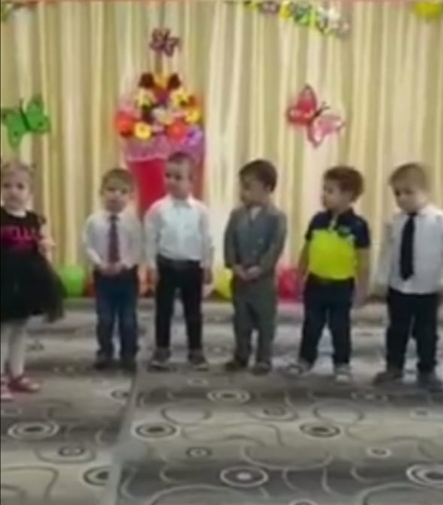
Стихи детей:
- Сянэ ш1эхэу къэк1ожьыщтэп,
1офш1энэу и1эр мак1эп.
Сэ си ш1уагъэ къэзгъэк1ощт,
Къэк1ожьымэ ныр гуш1ощт.
- Родную нашу маму,
Поздравим с женским днём.
И песенку о маме,
Сегодня мы споём.
8.Ор - орэу зыфэпэжь,
Ор – орэу уип1э штэжь.
О пш1эгъахэр къэмылъыт,
Пш1эны фаем о гу лъыт.
Уяни, уяти о уямыж,
Хьакъу – шыкъухэр о тхьак1ыжь.
Веснушка: Молодцы ребята.
Вы правда любите своих мам, бабушек
И во всём помогаете, и это мы сейчас проверим.
Игра: Сорим и убираем (под музыку)
Веснушка: А сейчас ребятки слушайте загадку?
Кто расскажет сказку внучке.
Платье новое сошьёт.
Угостит печеньем сладким.
Поиграет в ладушки?
Испечёт оладушки?
Кто же это?
Отвечайте ну, конечно
Бабушка.
Ребята давайте поздравим наших бабушек.
9.Сэ синанэ фэдэ дунаим темыт.
Ащ ына1э ренэу сэ къыстет зэпыт,
1эш1у дэдэу щыпси, п1асти еш1ы ащ.

10. Я бабушку люблю.
Я ей песенку спою.
Про весну, про ручеёк.
И про солнечный денёк.

11.Мы с бабулями дружны.
Бабушки всем нам нужны.
Любим мы у них гостить,
И без них нам не прожить.

12. Бабушек мы уважаем.
Никогда не обижаем.
Ведь в народе говорят.
Что внуков бабушки растят.

Ведущий: Есть много разных песенок на свете обо всём.
А мы сейчас вам песенку о бабушке споём.
Песенка Бабушке.
1.Бабушка родная.
Я тебя люблю.
Песенку простую
Для тебя пою.
2.Ручки для бабушки
Хлопают вот так!
Ножки для бабушки топают вот так!
3.Потому что бабушка.
Просто лучше всех.

Веснушка: Не люблю скучать.
Приглашаю танцевать.
Хотите?
Тогда выходите!
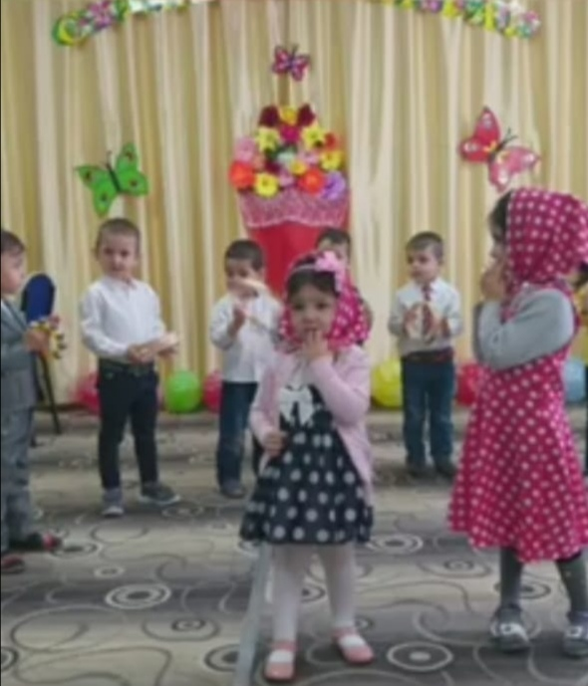
Танец матрёшек
Веснушка: Ребята мне с вами, так весело было, так интересно.
Поэтому я хочу угостить конфеткой.
Вот она какая красивая!
(выходит с одной большой конфетой)

Ведущий: Подожди веснушка, ведь ребят – то много, а конфета у тебя одна!
На всех не хватит, что делать?
Веснушка: Моя конфета не простая, а с секретом, вот смотрите!
(разворачивает один конец большой конфеты 1,2,3)
Рассыпает конфеты на поднос.
Вот теперь на всех хватит.
Под музыку раздаёт конфеты детям.
Ну теперь мне пора возвращаться. (Веснушка прощается и уходит)
До свидания!
Ведущий: В этот день 8 марта мы желаем вам добра.
И цветов охапку и весеннего тепла.
Много радостей здоровья быть красивыми всегда.
Чтоб счастливая улыбка не сходила бы с лица.

А сейчас наши ребята вас поздравят небольшими подарочками.

